新北市立溪崑國民中學113學年度第一學期第一次定期評量 社會科 試題卷
八年級 班 座號 姓名
每題2.5分共40題
【地理】
1、附圖為中國地勢三級階梯示意圖。請問：圖中何處應為四川盆地？ (A)甲 (B)乙 (C)丙 (D)丁

2、中國的地勢共分成三大階梯，如附圖所示。請問：這種地理現象對當地所造成的影響有哪些？
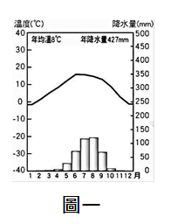

甲:河川夾帶泥沙向東流動，淤積於印度洋沿海海岸
乙:冬季季風缺乏阻礙，寒冷強風直接向西吹拂
丙:高山地區的夏季融雪多，形成主要河川的發源地
丁:受季風與海陸分布影響，水氣可以深入內陸
(A)甲、乙 (B)丙、丁 (C)乙、丙 (D)甲、丁

3、圖一為中國某城市的氣候圖，請問：由圖判斷該地氣候類型最可能是下列何者？
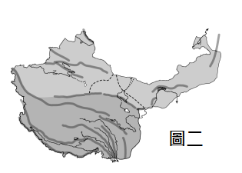
(A)溫帶季風氣候 (B)溫帶草原氣候 (C)溫帶沙漠氣候 (D)高地氣候
4、上海的年溫差大於三亞，請問：其主要原因與下列何種地理現象關係最密切？
(A)中國冬季南北溫差大 (B)中國冬夏季盛行風向相反
(C)中國東南部降水量多於西北部 (D)中國西北內陸日夜溫差大
5、圖二為中國西半部的山脈走向圖。中國的山脈走向，因板塊擠壓方向不同，而呈現出空間差異。請問：若依其位置判斷，應該為哪兩個板塊擠壓所形成？
(A)印澳板塊、非洲板塊 (B)歐亞板塊、菲律賓海板塊
(C)歐亞板塊、印澳板塊 (D)歐亞板塊、太平洋板塊

6、中國面積最大的塔克拉瑪干沙漠，位於新疆的塔里木盆地內，平均年降水量不超過100mm。請問：該地降水稀少的主要原因為何？ (A)距海遙遠 (B)地勢較高 (C)高壓籠罩 (D)蒸發微弱
7、「南方人吃米，北方人吃麵」，米就是稻米，麵則是小麥。水稻的籽兒去了殼就能吃，因此是「米」。麥子要磨成粉以後才能吃，因此是「麵」。米飯不能單吃，得有菜，所以南方的烹調，功夫花在菜上；北方廚師的用武之地在白案，那麥子磨成的粉，可以做出好多花樣來。請問：根據上述內容，造成中國南北飲食文化不同，與下列何者關係最密切？
(A)年溫差的大小 (B)降水量的多寡 (C)季風吹拂風向 (D)年均溫的高低
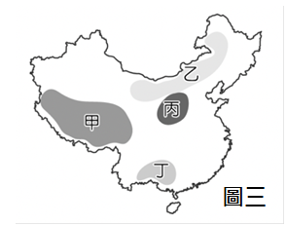
8、圖三為中國四大高原分布圖，美國記者斯諾在《西行漫記》中對丙高原有一段描述:「有的山丘像巨大的城堡，有的像成像的猛瑪，有的像滾圓的大饅頭，有的像被巨手撕裂的崗鑾，上面還留著粗暴的指痕。」請問：影響該區形成獨特「千溝萬壑」的地貌主因為何？
(A)強風吹蝕 (B)板塊擠壓 (C)流水侵蝕 (D)斷層陷落
9、承上題，斯諾在當地最有可能體驗住在下列哪一種傳統民居？
(A)利用黃土特性挖鑿窯洞 (B)可防水患的干欄式建築
(C)容易拆卸的圓頂型帳篷 (D)建有可躲雨的騎樓設計

10、西元2021年中國國家統計局公布第七次全國人口普查顯示，中國目前的男性人口仍較女性多3,490萬人，男女人口較上一次普查，失衡狀況僅輕微減少。請問:下列哪一個數字最可能是中國目前的性別比資料？
(A)86 (B)91 (C)100 (D)113
11、中國為控制人口成長，於1979年起實施一胎化政策，卻也帶來其他的影響與問題。
(甲)人口分布不均(乙)未來勞動人口短缺(丙)人口高齡化(丁)性別比下降。請問：該政策造成下列哪些影響與問題？
(A)甲乙 (B)丙丁 (C)甲丁 (D)乙丙
12、環境負載力是指生活環境所能供養生物數量的能力，以及分解穢物的能力。請問：下列中國四個地形區，何者環境負載力應最高？
(A)青藏高原 (B)東北平原 (C)黃土高原 (D) 塔里木盆地
13、海南雞飯於二十世紀初華人移民潮時傳入東南亞，成為東南亞各國最著名的華人料理之一。在東南亞各國的餐廳中，海南雞飯除了油雞肉與香飯之外，通常會搭配小黃瓜、蕃茄、辣椒醬與黑醬油等食用。請問帶來這道美食的華人移民，可能來自中國哪一地區？
(A)華北平原 (B)塔里木盆地 (C)東南丘陵 (D)內蒙古高原
14、下列為氣壓與風向示意圖，其中H、L各代表高、低氣壓，→代表風向。請問：哪一張圖代表中國夏季的氣壓與風向？
(A) (B) (C) (D)
【歷史】
15、生活在秦末咸陽的仲宥，常以文字記錄他的生活。下列選項何者可能是他所留下對於當時生活的紀錄？
(Ａ)政府的田賦和勞役負擔相當輕鬆，我和左鄰右舍都不會因此感到壓力
(Ｂ)我被編入戶籍，若私自離開本籍，將會遭到處罰
(Ｃ)由於地方政府的推舉，我將以「孝子」身分被推舉到中央任官
(Ｄ)君主秉持仁政治國，生活好過多了。
16、張騫是中國著名的外交家和探險家。首先開闢了一條經西域、中亞，通往北非、歐洲的道路，此即後世所稱的絲綢之路。西漢歷史學家司馬遷將張騫通西域的壯舉稱為「鑿空」，形容他開通東西兩方的壯舉。請問：皇帝派遣張騫出使西域的主要目的是什麼？
(Ａ)聯絡西域諸國夾擊匈奴 (Ｂ)護送漢朝公主與匈奴和親
(Ｃ)積極發展對西域各國的貿易 (Ｄ)說服南匈奴降漢以移居邊境。
17、以下為中國歷朝四位君主的自我介紹，若要依時間先後排序，正確的是？
甲：「我擊滅東突厥，西北各族君長紛紛來歸，還奉上『天可汗』尊號唷！」
乙：「為整合我打下的大帝國，決定推行文字、貨幣、車軌、度量衡統一！」
丙：「我禁胡服、胡語，改漢姓，鼓勵胡漢通婚，是胡漢融合的重要推手！」
丁：「地方推舉具儒家學術的孝子、廉吏至中央，有助於我朝人才的培養！」

(Ａ)乙丙丁甲 (B)乙丁丙甲 (C)丙甲丁乙 (D)丁甲乙丙
18、四位同學討論佛教在中國的發展，請問：以下何人說法有誤？
(A)彥勳：「佛教起源於印度，在西漢末年經西域傳入中國。」
(B)美妤：「魏晉南北朝政局混亂，佛教慰藉人心廣為流傳。」
(C)兆恩：「唐初玄奘西行西藏取經，有助文化交流。」
(D)奕潔：「佛教等文化傳至新羅、日本，形成東亞文化圈。」
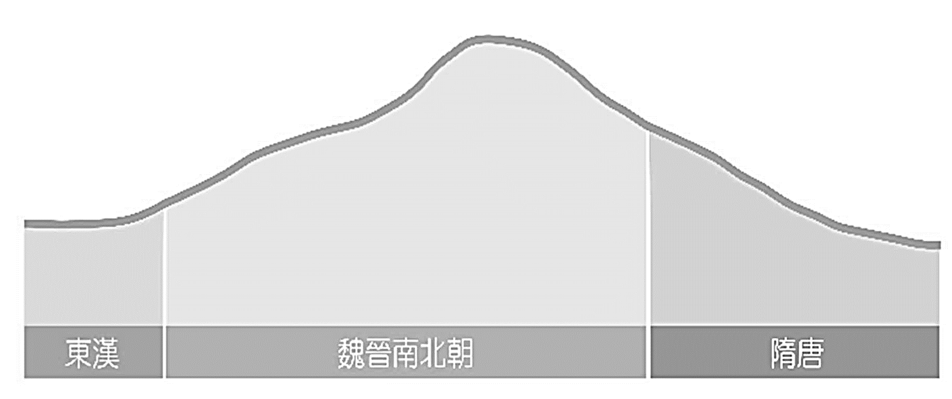
19、歷史課後，芷郁繪製一圖欲呈現中國古代世家大族興衰過程，請問：隋唐以後，世族影響力遽減的原因是？
(A)天下大亂，地方難推舉孝廉
(B)焚書坑儒，學術無法保存
(C)科舉取士，平民有機會晉升
(D)九品任官，朝廷掌控選拔
20、公元 311 年，匈奴擊敗西晉京師洛陽守軍，王公大臣和平民計有三萬多人被殺，宮中所藏被劫掠一空，晉室宗廟被焚燬，皇陵遭挖掘破壞，不久西晉即亡。請問：此事件造成的影響是？
（A）中國造紙術因此流傳西方 （B）王室東遷，封建秩序逐步瓦解
（C）皇室南渡，促進江南開發 （D）貴族流落民間，改以講學謀生
21、哈佛大學中國藝術實驗室建立『洛陽.幻城』影音網站，在史學家與建築師團隊合作下，以多媒體技術還原北魏時期的洛陽城，引領今人穿越時空欣賞古都之美，請問：此網站中最可能出現何種景象？
（A）壯觀的兵馬俑陣勢 （B）佛塔林立、佛寺密集
（C）宏偉的清真寺建築 （D）以片假名書寫的佈告
22、毛公鼎現藏於故宮博物院，腹內刻有500字金文，記載君主冊封其叔父毛公時的叮嚀，內容提到：「希望你在掌理政務時，要好好治理領地，對王室要忠心，時時刻刻與我合作，使我們國家的各項政令都能和諧順利進行…」字數為舉世青銅器中最多，書法也是金文中最高等級，有故宮三寶之譽。以下關於此文物的各項分析何者有誤？
（A）此時社會仍有階級制度，毛公應為貴族
（B）文中對王室忠心，指的是效忠西周天子
（C）此時社會仍存在禮樂規範以助秩序穩定
（D）此文顯示中央集權政治體制已逐漸成熟
23、某民謠流傳：「舉秀才，不知書；舉孝廉，父別居。寒素清白濁如泥，高第良將怯如雞。」諷刺某制度實施甚久後弊端百出，請問：此制度是由下列何人所創？
（A）北魏孝文帝 （B）秦始皇 （C）漢武帝 （D）唐太宗
甲 | 胡漢融合，兼容並蓄
乙 | 貴族沒落，平民崛起
丙 | 上品無寒門，下品無世族
24、右表文字呈現中國不同朝代的社會文化現象，若依時間先後排列，正確的是？

（A）甲⭢乙⭢丙 （B）乙⭢甲⭢丙
（C）乙⭢丙⭢甲 （D）丙⭢乙⭢甲
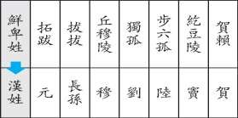
25、右表為中國某朝君主施政內容，將人民胡姓改為漢姓，關於此時期的各項描述，錯誤的是？
漢
姓
胡姓
（A）政策內容還有禁穿胡服和禁止胡漢通婚
（B）此皇室應為鮮卑人
（C）胡人也影響了漢人的飲食習慣
（D）此政策為漢化政策,有助於促進胡漢融合
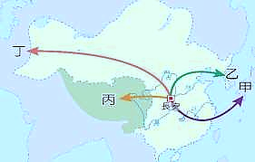
『東亞文化圈』又稱漢字文化圈，是指歷史上受中國漢文化影響，過去或現在能使用漢字作為主要書面語之文化圈。東亞各國從中國各朝代中引進服裝、建築、宗教與習俗等，經過長時間交融，發展出與中國類似文化，且又能保有自己獨立特色。右圖為 7 世紀時東亞文化圈，請回答26-27題：
26、「這個國家多次派遣使節前往中國，後來以唐代制度為藍本，展開一系列唐化運動，史稱『大化革新』。」請問：此國位於？
（A）甲 （B）乙 （C）丙 （D）丁
27、貞觀十五年，文成公主在帶著釋迦牟尼像、珍寶、經書等豐厚嫁妝，在多名護衛護送下，至丙地與松贊干布成親，她宣揚中原文化 30 年，促進雙方文化交流，堪稱最有意義的政治聯姻。請問：丙地為今日何處？
（A）西藏地區 （B）朝鮮半島 （C）中亞草原 （D）日本諸島
【公民】
28、2022年立法院針對「18歲公民權」提出憲法修正案，案文如下：「憲法第一條之一，中華民國國民年滿十八歲者，有依法選舉、罷免、創制、複決及參加公民投票之權。除本憲法及法律別有規定者外，年滿十八歲者，有依法被選舉之權。憲法第一百三十條之規定，停止適用。」但選舉人複決未通過。 【仿113年會考】
由此可知，憲法修正過程較為困難與繁複。依據我國憲法增修條文規定，憲法的修正須經立法院的提案，並公告半年後，交由選舉人複決。上述凸顯《憲法》具有哪一項特性？
(Ａ)原則性 (Ｂ)最高性 (Ｃ)固定性 (Ｄ)技術性。
29、新聞報導：《司法院釋字第七四八號解釋施行法》，是中華民國法律的同性婚姻專法。立法目的係為達成《中華民國憲法》婚姻自由之平等保護，同性婚姻之關係獲法律承認。使中華民國成為亞洲第一個承認同性婚姻的國家。宣告《民法》中未有保障同性婚姻之規定，違反《憲法》保障人民平等權與婚姻自由之意旨，上述內容顯示出我國《憲法》的哪一項特性？
(Ａ)固定性，修改程序困難 (Ｂ)最高性，效力低於命令
(Ｃ)原則性，條文內容簡要 (Ｄ)最高性，法的位階最高。
30、民主國家中人民是國家的主人，政府的組成應得到多數選民的支持，政府的統治權來自人民的授與，政府的合法性來自於人民的委託。國家與政府有什麼區別呢？從幾個面向來探討，下列附表哪一項的敘述錯誤？
面向 | 國家 | 政府
範圍 | 人民、領土、政府、主權 | 僅是國家構成要素之一
權力 | (Ａ) 主權對外具有最高性，對內具有獨裁性 | (Ｂ) 依法行政，以公權力執行政策
持續性 | (Ｃ) 是一個政治實體，具持續性、穩定性 | (Ｄ) 隨制度變遷或政權轉移而改變

31、請分別判定下列的法規位階為何？分別填入正確的代號： 【甲:憲法】 【乙:法律】 【丙:命令】
若以法律的位階來看，下列何人填入的法規位階完全正確？
法規名稱 | (Ａ) 金會瑜 | (Ｂ) 邊佑錫 | (Ｃ) 劉善宰 | (Ｄ) 李偉哲
《一般食品衛生標準》 | 乙 | 丙 | 乙 | 丙
《原住民族教育法施行細則》 | 丙 | 丙 | 丙 | 丙
《道路交通管理處罰條例》 | 乙 | 乙 | 乙 | 乙
《憲法訴訟法》 | 甲 | 乙 | 甲 | 甲
《中華民國憲法》 | 丙 | 甲 | 甲 | 甲
《民法》 | 乙 | 乙 | 丙 | 乙

32、「法治」是現代社會所強調的重要概念，在法治的社會，為了保障人民的權利，人民選出代表制定法律。臺灣現行的法條已有上萬條之多，規範著生活中許多大大小小的事情。下列關於「法治」的敘述，何者正確？
(Ａ)政府依法行政，而人民也必須遵守法律，只要有制定法律就是法治國家
(Ｂ)政府官員不需遵守法律，法律是限制人民的工具也會隨著政府更替而改變
(Ｃ)憲法是「萬法之母、眾法之源」，人民的權利受到基本的保障
(Ｄ)權力是一種上對下支配的力量，政府可依照自身喜好制定法律。
33、民主國家的人民有參與政治的機會，通常是透過選舉，產生為民服務的政府，選舉的結果，賦予執政權的合法性與正當性，而且政府施政須向人民或國會負責。下列有關民主治理應具備的特色何者正確？
(Ａ) 大選中獲勝的政黨稱為「執政黨」，負責監督政府
(Ｂ) 政黨輪替是指原本的執政黨因敗選成為在野黨，在野黨勝選成為執政黨的過程
(Ｃ) 沒有取得執政地位的政黨稱為「在野黨」，負責組織政府
(Ｄ) 政府的運作須考量政黨利益，並以民意為依歸，政府的統治權來自人民的授與。

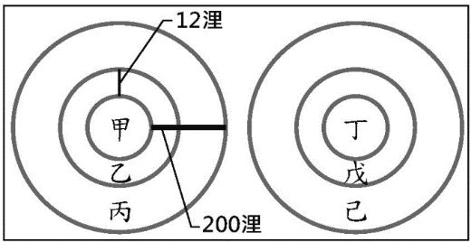
34、附圖為快樂島國周邊範圍的示意圖，甲區塊為該國的土地；乙、丙區塊為環繞在甲周圍的海域；而丁、戊、己區塊則分別為甲、乙、丙所對應大氣層內的空中領域。根據圖中內容判斷，屬於該國的領土範圍應為下列何者？
(Ａ) 甲、丁:領陸 (Ｂ) 乙、丙:領海
(Ｃ) 丙、己:領海 (Ｄ) 丁、戊:領空。
大氣層：圍繞地球周圍的空氣 【仿會考目】
35、國防部近日發布台海周邊海空域動態陳述，至9月14日止，一共偵獲7架次中共軍機，以及6艘次中共軍艦、1艘次公務船，持續在台海周邊活動。國防部強調軍方能有效掌握、應處，並派軍機、軍艦搭配岸置飛彈系統嚴密監控；海巡艦艇亦時常協助海軍緊盯共艦，避免其朝我國24浬鄰接區逼近。這則報導，顯示現代民主國家的哪一項功能發揮了效果？
(Ａ)維護社會秩序 (Ｂ)社會福利政策 (Ｃ)維護人民安全 (Ｄ)保障基本人權。
36、附圖為我國法律位階圖，甲的效力最強，丙的效力最弱。法律位階與其法令的配對如下
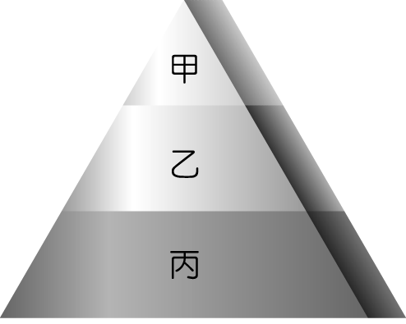
甲—《中華民國憲法增修條文》
乙—《公益勸募條例》
丙—《國籍法施行細則》。
圖中甲、乙、丙代號何者正確？
(Ａ)甲:憲法 (Ｂ)乙:命令 (Ｃ)丙:法律 (Ｄ)乙:規則。
37、承上題，若以法律的位階區分，位階愈高其效力愈強，位階低者牴觸位階高者，則無效。下列依廣義法律的三個層次，分別說明其位階與特性，何者不正確？
(Ａ)丙所代表的法律類型，可由行政機關訂定
(Ｂ)乙所代表的法律類型，內容多為原則性的規範
(Ｃ)甲所代表的法律類型，修改必須經選舉人投票複決
(Ｄ)乙所代表的法律類型，立法院三讀通過後必須經總統公布施行。
38、近來「蘇丹紅」有毒物引爆全民恐慌，辣椒粉、麻辣鍋、炸雞排等紛紛中鏢，它是一種工業染料，這不是用來吃的東西，怎麼變成食品的添加物？日前國內蘇丹紅等食安議題層出不窮，加上輸液缺藥風波延燒，當時衛福部食藥署署長，多次遭立委質疑不適任要求辭職下台，如今已經閃電遭拔官。請問：上述政府的做法，展現了民主治理所具備的哪一項特色？
(Ａ)民意政治 (Ｂ)法治政治 (Ｃ)責任政治 (Ｄ)政黨政治。
請閱讀下列文章後，回答第39.40.題：
烏克蘭大捷！擊落造價百億俄A-50預警機，俄怒發通緝令
俄烏戰爭延燒至今，兩國仍沒有和解落幕的跡象，日前在第三方阿拉伯聯合大公國斡旋下，莫斯科與基輔達成共識，近日進行一次戰俘交換，有超過200名俄、烏兩軍戰俘，得以返回家園與家人團聚。根據《衛報》報導，這次戰俘交換涉及雙方共206名軍事人員。烏克蘭總統澤倫斯基（Volodymyr Zelenskiy）表示，在獲釋的103名烏克蘭戰士中，除了82名士兵外，還有21名警察和邊防人員。在他看來，是烏軍日前襲擊俄羅斯庫斯克地區（Kursk）的行動，幫助促成這次戰俘交換。
面對烏克蘭使用歐美國家軍援襲擊俄國，普欽（Vladimir Putin）也公開「警告」西方各國領導人，允許烏克蘭使用其製造的遠程飛彈，等同像北約（NATO）與俄羅斯宣戰。北約也支持烏克蘭，並強調該國充分理由使用西方武器對俄羅斯境內實施更深入的打擊。 【Yahoo奇摩新聞】
39、由文中敘述可知，有超過200名俄、烏兩軍戰俘，得以返回家園與家人團聚。這200名俄、烏戰俘與下列何項國家組成要素最相關？
(Ａ)人民 (Ｂ)領土 (Ｃ)政府 (Ｄ)主權。
40、由文中敘述可知，烏克蘭使用歐美國家軍援襲擊俄國。有關烏、俄兩國戰爭不斷，與下列哪一項敘述較有相關性？
(Ａ)第三國勢力的介入與煽動 (Ｂ)兩國軍事衝突是侵犯領土
(Ｃ)起因是烏克蘭積極發展核武 (Ｄ)起因是俄國遭受恐怖組織攻擊。

〜 試題結束 〜
113-1-1 八年級 社會科－解答
每題2.5分共40題
01-10 BBDAC ABCAD
11-20 DBCAB ABCCC
21-30 BDCCA AACDA
31-40 BCBDC ABCAB

